# 操作手册

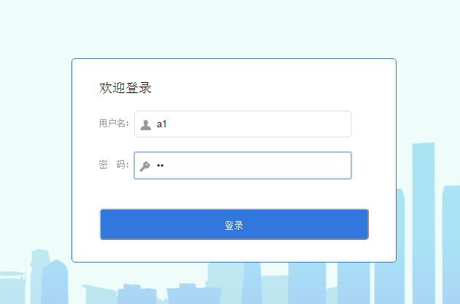

进入 登录界面，根据当前拉选中用户(目前4楼为a1，三楼为a3，二楼为a2) 如 A拉 则用户名为a1 密码为a1 （密码与用户相同） 进入QC检测界面

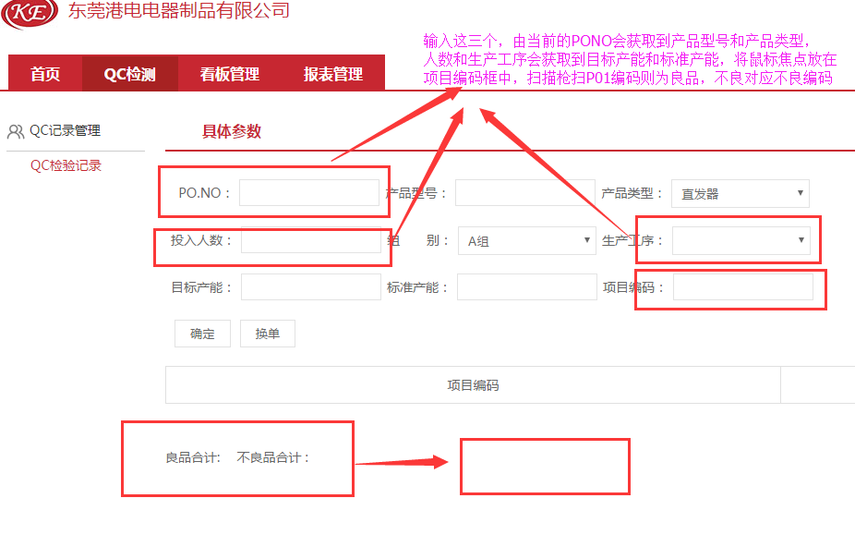

**注意事项**

1: PONO即订单号 可以直接输入后四位数 ，则会出现对应的下拉框选项如图：

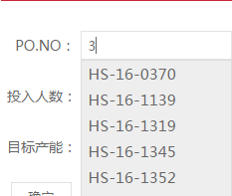

PONO如果输入不会自动在下拉框显示，则需联系 生产部-唐莉 ，添加对应的生产计划信息，同样如果 有PONO但是 没有产品型号 和产品类型需联系IT部-周晨雨

2：鼠标需要定位在项目编码 扫描枪才能将数据插入，且要在默认的美式键盘下输入才有效，无法输入需查看是否选择了其他输入法

3：检测人员不能在产品堆积之后才开始插入数据，（即生产一个插入一个，不能等到生产十几个才开始插入），影响数据统计。

4: 如果扫描枪能扫，且鼠标定位在项目编码上 ，且没有出现任何提示信息，则需重新登录，（一般发生在中途休息回来之后，由于更新了系统，需要重启）

5:目前 生产工序全部选 组装

6:（目标产能和标准产能没有带出 可手工填入）

7: 扫描不良项时 ，由于不良项靠的比较紧密 需要遮住上下，保证扫描到正确的条码。

8:扫描枪如果扫描不上数，（如会操作，可打开电脑的word程序，扫描其他条形码 查看是否能扫上，如果也不行 联系IT部 如果可以 则需调整扫描枪的位置（不一定是红线对着条码就能扫上），多次测试好扫描枪的角度）

9:为方便统计数据，如果换单时间是在中午或者晚上休息时间 则应该在下班前点击换单（如：上午做完HS-16-1995，下午开始新的订单 ，则应该在中午下班前点击换单按钮 ）

10：每个订单清尾时，如果清尾工作在新得订单已经开始扫描，需换单将清尾数量扫描进系统。

11：由于现在组别都是自动在登录时填写进去，但是各个QC人员还是需要留意一下是否对应的组别是本拉的组别。QC人员在扫描时还需留意下面合计数是否改变。